|  |  |  |
| --- | --- | --- |
| **Naam** | **Studentnummer** | **Klas** |
| Sam Herwig | 1094166 | 1D |

In het model zijn de vijf belangrijkste valkuilen van een team duidelijk in kaart gebracht, zodat er kan worden toegewerkt naar een succesvol en effectief team. De piramide van Lencioni is opgedeeld in vijf lagen, te beginnen onderaan het model. Kenmerkend voor een piramide is dat eerst alle onderliggende lagen voldoende gesteund moeten worden voordat er omhoog gebouwd kan worden.

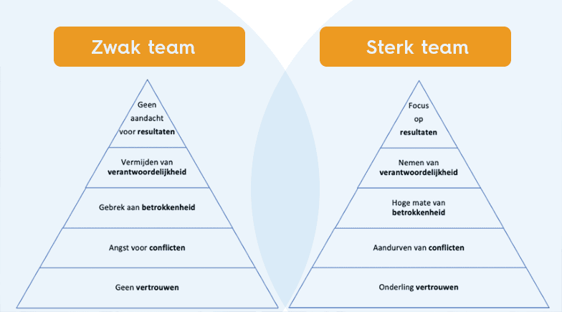

De onderste laag van de piramide is het grootst en is dus ook het belangrijkst. De basis bestaat uit vertrouwen. Wanneer dit fundament wegvalt zal het projectgroep uiteenvallen. De angst om kwetsbaar te zijn bij teamleden verhindert het opbouwen van vertrouwen binnen het team. Het leren kennen van projectgroepleden is een goed begin.

|  |
| --- |
| **Mate van onderling vertrouwen** |
| Hoe open ben je in het delen van je fouten of zwakheden met je projectgroepleden?   * Ik zou mijn fouten of zwakheden eerlijk toegeven aan mijn groepsgenoten.   Hoe comfortabel voel je bij het vragen om hulp aan projectgroepleden?   * Ik voel me comfortabel genoeg bij het vragen om hulp aan mijn groepsleden   Hoe kan je het onderling vertrouwen binnen jouw projectgroep verbeteren?   * We kunnen dit nog verbeteren door meer met elkaar om te gaan. |

Projectgroepen die geen vertrouwen hebben in elkaar, vermijden vaak conflicten, zelfs als deze conflicten constructief kunnen zijn. Projectgroepen zonder gezonde conflicten hebben moeite met het nemen van beslissingen en raken vaak niet betrokken bij beslissingen die worden genomen. Constructieve conflicten stellen groepsleden in staat om hun meningen vrijuit te delen, wat leidt tot betere besluitvorming en meer innovatieve oplossingen.

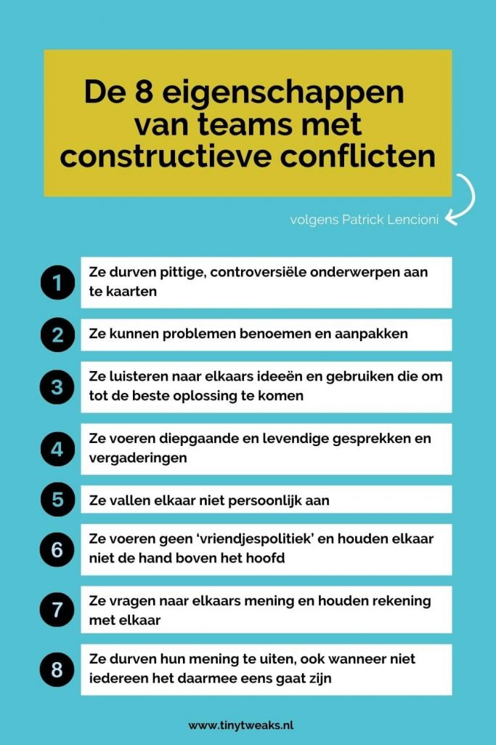

|  |
| --- |
| **Conflicthantering** |
| Welke conflictstijl hoort bij jouw actiontype en in hoeverre herken jezelf in deze conflictstijl?   * 8, ik durf mijn mening te geven ongeacht wat anderen daarover denken.   In hoeverre vraag en luister je naar de mening van alle projectgroepleden?   * Ik luister altijd naar meningen van mijn groepsleden ongeacht of ik het daar mee eens ben.   Hoe voel je tijdens verhitte discussies? Probeer je actief bij te dragen of vermijd je ze liever?   * Tijdens een verhitte discussie probeer ik me een beetje op de achtergrond te houden maar wanneer ik ook mijn mening wil laten gelden doe ik dat wel.   Wat zou jij aan jezelf kunnen verbeteren zodat beter in staat bent om constructieve conflicten aan te gaan?   * Door niet te twijfelen aan mijn eigen mening en ‘schijt’ te hebben aan wat anderen daar van vinden. |

Wanneer er onderling vertrouwen is en binnen het team durft men conflicten aan te gaan, ontstaat er meer betrokkenheid. Want de teamleden voelen zich gezien en gehoord. De gemaakte beslissingen hebben daardoor meer draagvlak. Iedereen heeft tenslotte zijn zegje kunnen doen. Omdat iedereen meedoet en zich durft uit te spreken, wijden teamleden zich aan de gekozen weg.

|  |
| --- |
| **Mate van betrokkenheid** |
| Hoe duidelijk is jouw rol en verantwoordelijkheid binnen de projectgroep?   * Mijn rol in de groep is duidelijk en pak mijn verantwoordelijkheid bij het uitvoeren van deze rol.   In hoeverre voel je betrokken bij de besluitvorming binnen de projectgroep?   * Ik voel me betrokken bij de besluitvorming binnen de groep omdat we alles eerst bespreken voordat we iets gaan uitvoeren.   Wat zou je kunnen doen om meer betrokken te raken bij het gezamenlijke besluitvormingsproces?   * Door misschien soms het voortouw te nemen in de besluitvorming van de groep. |

Als projectleden zich hebben toegewijd aan de doelen, eerlijk durven zijn en vertrouwen in elkaar hebben, zullen ze verantwoordelijkheid nemen en elkaar ook verantwoordelijk houden voor hun acties. Tekortkomingen worden uitgesproken en openlijk besproken. Dat komt de resultaten ten goede. Productieve projectgroepen spreken elkaar aan en helpen elkaar.

|  |
| --- |
| **Verantwoordelijkheidsbesef** |
| Hoe vaak spreek je projectleden aan op hun verantwoordelijkheden wanneer afspraken niet worden nagekomen?   * Ik spreek mijn projectleden wel aan wanneer zij niet hun verantwoordelijkheid tonen bij de opdrachten die ze moeten doen.   Hoe draag je bij dat projectleden elkaar aanspreken op hun taken?   * Door ze gewoon aan te spreken.   Wat kun jij doen om de onderlinge verantwoordelijkheid te verhogen?   * Te zorgen dat iedereen zich verantwoordelijk voelt om zijn opdrachten uit te voeren. |

Goed functionerende teams richten zich op de juiste resultaten. In een slecht functionerend team zijn teamleden onvoldoende gericht op resultaat, of op de verkeerde resultaten. Denk bijvoorbeeld aan teamleden die zich met name druk maken om hun eigen taken. Een effectief team richt zich op de gezamenlijke doelen en het behalen ervan.

|  |
| --- |
| **Resultaatgerichtheid** |
| In hoeverre is voor jou duidelijk wat het eindresultaat moet gaan zijn?   * Voor mij is het nog niet helemaal duidelijk wat het eindresultaat moet gaan worden.   Met welk eind resultaat ben jij tevreden?   * Met een goed cijfer zou ik tevreden zijn.   Hoe motiveer je jezelf en jouw projectgroep om gefocust te blijven op de gezamenlijke resultaten?   * WE zijn gemotiveerd om een goed cijfer te halen en willen daar ook vol voor gaan.   Hoe zou je projectgroep samenwerken kunnen verbeteren om gezamenlijke doelen beter te bereiken?   * Door nog meer samen te bespreken en gezamenlijk dingen uit te voeren. |